Положение
о проведении областного дистанционного экологического проекта
“7 ЭКО-шагов”

1. Общие положения
1.1 Положение о порядке проведения областного дистанционного экологического проекта «7 ЭКО-шагов» - смотр экологических акций, направленный на повышение экологической культуры обучающихся Павлодарской области, формирование устойчивых навыков экологически ответственного поведения и бережного отношения к природе родного края (далее - проект) определяет цели, задачи, основы организации и проведения проекта.

1.2. Участники проекта
К участию в проекте допускаются учащиеся 1-11 классов общеобразовательных школ, воспитанники детских творческих объединений, организаций дополнительного образования.
1.3. Учащиеся образовательных учреждений могут принять участие во всех акциях проекта.

2. Цели и задачи проекта
2.1. Главной целью проведения проекта является формирование экологической грамотности и культуры учащейся молодёжи, а также развитие чувства ответственности за экологическое благосостояние своей Родины.
2.2. Задачи:
- Формирование мышления разумного потребления у подрастающего поколения и пропаганда осознанной экологической ответственности;
- предотвращение попадания отходов, пригодных для переработки, в окружающую среду;
- создание потребностей в ЗОЖ, сохранение и укрепление здоровья учащихся;
- воспитание бережного отношения и любви к природе.

3. Организатор проекта
3.1. Организатором проекта является Дворец школьников им. М.М. Катаева.
  - . Для организационно – методического обеспечения проведения областного Проекта создается оргкомитет.
  - . Оргкомитет Проекта:
- определяет состав жюри, экспертных групп;
- размещает информацию об итогах проекта в СМИ;
- определяет условия и сроки проведения.

4. Сроки проведения: 14 октября 2021 – 25 февраля 2022 года.
5. Правила проведения проекта
5.1. Проект проводится на казахском и русском языках.
5.2. К участию принимаются работы, соответствующие требованиям, предъявляемым к каждой акции.
5.3. Администрации школы необходимо объявить о проведении Проекта, ознакомить учащихся с положением Проекта 14 октября 2021 года.
5.4. Администрация школы назначает ответственного по контролю участия учащихся школы в акциях Проекта, который отправляет все материалы и отчеты об участии школы на адрес электронной почты biogreen117@mail.ru не позднее даты, указанной в требовании к каждой акции.

- Акции и конкурсы областного проекта «7 ЭКО-шагов»:

  - Акция «ЭКО-факты»

Сроки проведения: 14 - 29 октября 2021 года
Участники: Учащиеся и воспитанники образовательных учреждений (школ, домов-интернатов) Павлодарской области 3-11 классов.

Цель акции – способствовать формированию экологической культуры, привлечение внимания к вопросам рационального природопользования путем просвещения и обеспечения свободного доступа к экологической информации.
Задачи:
- Содействовать распространению навыков, умений и знаний, которые нужны человеку для недопущения экологических проблем в будущем;
- Выработка навыков самостоятельного поиска информации и критического мышления при отборе достоверной информации;
- Предоставить каждому учащемуся возможность осознания его причастности к сохранению природы, воспитать таких членов общества, которые хорошо понимают взаимосвязь природы и человека, а также осознают необходимость сохранения экологического равновесия, как на региональном, так и на мировом уровне, и постоянно содействуют этому.

Многими учеными признается тот факт, что экологическое просвещение все еще остается достаточно низким. При этом человечество пока еще не осознает всей трагедии, находящей свое выражение в стремительном уничтожении природных богатств. Через просвещение проходит практически все население от мала до велика. Распространение системы экологического просвещения в настоящее время является одной из самых актуальных задач для всех цивилизованных государств. Ведь ее решение представляет собой важнейшее условие в устранении экологической безграмотности и проблем нестабильности природной среды.

Данная акция предполагает индивидуальное участие.
Ход акции:
- В период с 14 по 25 октября учащиеся публикуют актуальные экологические факты (скриншоты с интернета или собственного оформления, яркие картинки с короткими цитатами/эко-фактами) в сети Интернет на личных страницах приложений Инстаграмм /ВКонтакте /ТикТок /Одноклассники /Ватсап (статус) и другие под хэштегом #7экошагов_pvl.
- 25 октября делают скриншот публикации с количеством просмотров и датой публикации. Скриншоты без даты публикации не принимаются!
- С 25-28 октября оформляют электронный документ в формате Microsoft Word с добавлением скриншотов всех своих публикаций. На титульном листе указать название акции, название школы, района, ФИО ученика, класс обучения.
- 29 октября учащийся передает электронный документ в формате Microsoft Word с фотографиями публикаций педагогу, который собрав электронные документы со всех участников акции, отправляет их на электронный адрес biogreen117@mail.ru не позднее 1 ноября 2021 года. Все файлы отправляются одним письмом.
- Участники акции, опубликовавшие наибольшее количество интересных актуальных экологических фактов и имеющие наибольшее количество просмотров на 25 октября 2021г. награждаются Сертификатами за активное участие. Учащиеся, принявшие участие во всех акциях и конкурсах данного проекта по итогам заседания оценочной комиссии с 14-18 марта 2022 года награждаются Дипломами.

Примеры экологических фактов:
Отказ от жевательной резинки. Вы знаете, что каждая пластинка жевательной резинки, разлагается до 30 лет в жарком климате и до нескольких столетий - в холодном? Если это для вас не аргумент, то вспомните также, что в жвачке содержится много сахара или его небезвредного заменителя, трансжиров и синтетических добавок. А кроме того, она - враг желудка и зубных пломб.
Отработанные батарейки. Одна выброшенная батарейка загрязняет 20 кв. метров земли. Это территория обитания двух кротов, одного ежика и тысячи дождевых червей. Время полного распада батарейки около 110 лет при этом она загрязняет окружающую среду ртутью, кадмием и никелем. Утилизируйте батарейки!
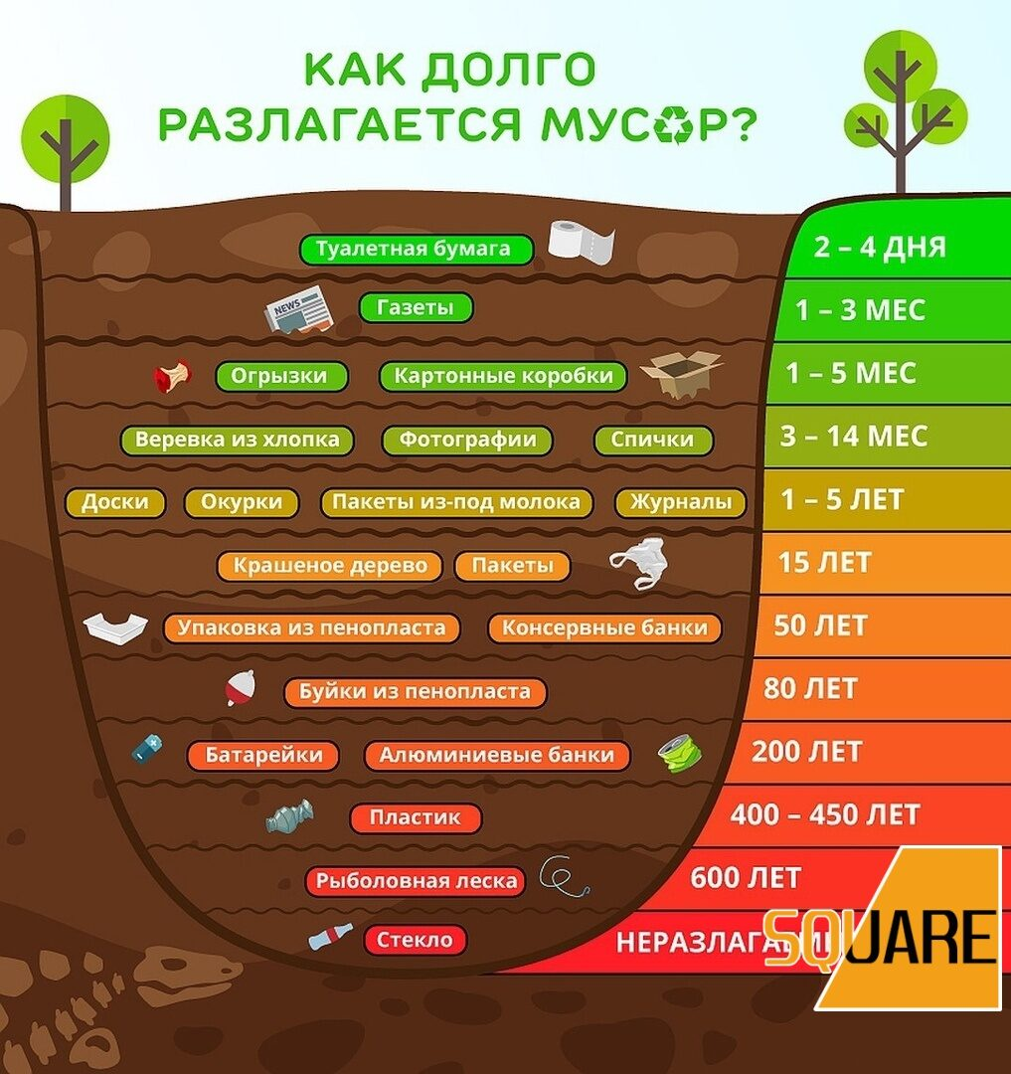

  - Акция «Деревья - лёгкие планеты»

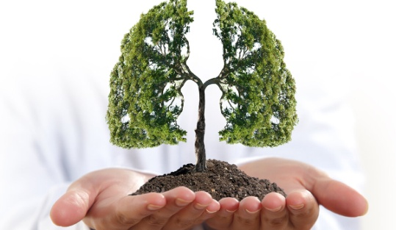

Срок реализации: 15 октября – 29 октября 2021 года
Участники: Учащиеся 5-11 классов
Цель: Ознакомление учащихся с методами подготовки деревьев к зиме, ухода за высаженными саженцами в ходе акции «Сад будущего» и другими деревьями, имеющимися на участке.
Задачи:
- Сформировать знания и навыки осеннего ухода за деревьями;
- Ознакомить учащихся с основными методами закаливания и подготовки деревьев к зиме во избежание их гибели и снижения урожая весной;
- Привить чувство заботы и любви к природе.

Осенние работы по подготовке деревьев и кустарников к зиме включают множество мероприятий. Во-первых, нужно провести на участке генеральную обработку. Во-вторых, укрыть молодые саженцы. В-третьих, постараться защитить деревья от грызунов, которые обгладывают кору и подгрызают корни. Также нужно не забыть обработать культуры специальными составами, провести осеннюю обрезку и позаботиться о подготовке почвы.
- Уборка зараженных листьев. Пораженные болезнями и вредителями яблоневые, сливовые, вишневые и смородиновые листья надо собрать в кучи, а затем глубоко закопать. Именно в листве находят себе пристанище на зиму возбудители парши, коккомикоза, мучнистой росы, ржавчины и различных пятнистостей. Уберите с участка все растительные остатки, на которых обязательно устроят зимовку вредители и возбудители болезней. Перезимовав, по весне они снова начнут размножаться, заражая растения.
2.Сделайте санитарную обрезку. Внимательно осмотрите кусты, деревья и ягодники и удалите все засохшие, больные, поврежденные побеги. После этого можете сразу осуществить формирующую обрезку.

3. Проведите влагозарядные поливы. После жаркого и сухого лета деревьям требуется обильный влагозарядковый полив. Почва под ними должна промокнуть на 1-1,5 м. Для этого молодым деревцам нужно 40 л воды, взрослым деревьям – 50-70 л, а крупномерам – более 100 л. Важно помнить, что такой полив можно осуществлять только после того, как с деревьев облетела большая часть листвы.

4. Побелите стволы деревьев. Осенняя побелка — великолепная защита от обледенения. Используйте для этого водоэмульсионную краску, которая перенесет осенние дожди и не облезет. Побелить можно и специальной садовой краской или глиной, разведенной с известью. Это предохранит деревья от действия резких температур. Можно побелку приготовить и самим. Для этого на 10 л воды возьмите 2 — 3 кг извести, 300 г «Медного купороса», 1 кг глины, а для клейкости — 50 г столярного клея или ПВА. Как вариант — акриловая краска. Но поскольку она различается по составу, выбирайте на основе ПВА. Силиконовая, виниловая или стироловая не подходят: они дают пленку, которая блокирует все поры дерева. Нельзя белить и красками на синтетической основе, которые применяются для окрашивания металлических поверхностей: они сильно обжигают кору.
Также для защиты можно обмотать стволы и скелетные ветви деревьев белой мешковиной, спанбондом или другим материалом, не пропускающим свет. Осенней побелкой мы еще и боремся с вредителями, облюбовавшими себе места на зимовку под корой деревьев и в ее трещинках. Также в коре любит расти мох, откладывают яйца муравьи и другие насекомые. Все они в процессе своей жизнедеятельности разрушают как внутренние, так и верхние защитные слои ствола, открывая доступ бактериям, инфекциям и насекомым. Входящие в состав побелки противогрибковые и инсектицидные вещества действуют не как барьер (по типу ловчих поясов) для вредителей, а как поражающее (по типу опрыскивания) средство, убивая тех, что спрятались в коре.
5. Внесите осенние удобрения. Именно осенью у многолетних растений происходит вторая за сезон волна роста корней. Поэтому так важно по еще не прихваченной морозом почве провести последнюю в году подкормку, чтобы ускорить рост корней и повысить холодо– и зимостойкость растений. Можно использовать фосфорно–калийные удобрения (но без азота!) или смесь микроэлементов. Для повышения морозоустойчивости деревьев эффективна и внекорневая подкормка: на 1 л воды 30 — 50 г «Суперфосфата». Отличная альтернатива покупным удобрениям — древесная зола. В ней есть все необходимые растениям макро– и микроэлементы.
6. Защита деревьев от грызунов. Необходимо обвязывать деревца еловым лапником (обязательно иголочками вниз) или крафт-бумагой. Это позволяет уберечь растения не только от животных, но и от яркого солнца, создав дополнительную защиту от мороза и ветра. Крафт-бумага представляет собой материал, в котором прежде находился цемент. Ее особенностью является высокая плотность, а специальная пропитка обеспечивает ее целостность и сохранность в любую погоду. Такую бумагу нарезают на небольшие полосы, которыми тщательно забинтовывают дерево по всей длине ствола. Затем полученную конструкцию обкладывают еловыми лапками либо мешками из-под строительного материала. Применение таких мешков позволяет сохранить доступ воздуха к стволу дерева, сохраняет растения от перегревания при сильном палящем солнце, а также является хорошим отпугивающим материалом для грызунов и зайцев. Неплохая альтернатива еловым лапкам — обычные 1 — 2–литровые пластиковые бутылки из–под напитков и минеральной воды. Срежьте в них горлышко и донце, а получившийся цилиндр разделите вдоль. Аккуратно наденьте пластик на стволик, слегка вдавив (то есть заглубив) в землю. При такой защите мышь точно не пройдет. А летом это будет надежная преграда для мотокосы или триммера. Нехитрое приспособление без замены можно держать на стволике несколько лет. Защитой же от зайцев может стать специальная сетка, которой свободно оборачивают ствол по кругу и прочно закрепляют.
7. Закаливание деревьев. Около штамба дерева производится снятие небольшого слоя земли и помещение его в сухое прохладное помещение. У оголенной корневой системы формируется устойчивость к постепенному понижению температуры, что повышает ее выносливость в условиях непогоды. При приближении первых заморозков снятый слой почвы необходимо вернуть на свое прежнее место. Проводить такую процедуру рекомендуется для растений, которые особо сильно реагируют на сильные морозы (яблони и груши).
8. Медведка – вредитель деревьев. Одним из самых опасных вредителей сада является медведка, избавиться от которой можно следующим способом: небольшую емкость наполняем навозом и помещаем на небольшую глубину в землю. Именно это сооружение станет жилищем для медведок, куда они обязательно заберутся на зиму. Зимой ведро с насекомыми выкапываем и разбрасываем на морозе, что приводит к их гибели.
А чтобы приятнее было наведываться зимой в сад, развесьте кормушки для птиц. На участке в шесть соток достаточно иметь 2 — 3 домика. За зиму одна стайка синиц уничтожает более половины зимующих гусениц плодожорки.
Фотографии с подробным описанием проведения акции размещаются на бесплатном приложении Instagram с хэштегом #7экошагов_pvl. Количество фотографий – 5.
Отчет о проведении акции. 29 октября необходимо отправить отчет о проведении мероприятия по подготовки деревьев к зиме на электронный адрес biogreen117@mail.ru. Отчет оформляется в электронном документ в формате Microsoft Word с 3-5 фотографиями проведения осенних работ. Все файлы отправляются одним письмом.

Образец формы отчета
Отчет по реализации акции «Деревья – легкие планеты»
за 2021-2022 учебный год
Город_________ Район ___________
Название организации образования ___________
Дата реализации акции___________
№ | Участвующие классы | Количество учащихся, участвовавших в акции | Количество педагогов/родителей, участвовавших в акции | Количество подготовленных к зиме деревьев | Освещение в СМИ  (ссылка на публикацию)
Примечание: (особенности проведения акции) ______________________________
3-5 фотографии проведения акции (Вставить в данный документ в формате Microsoft Word)Ответственный: (ФИО, должность, номер телефона)____________

  - Акция: «Эко-тур по странам»

Беречь среду обитания – значит беречь себя.

Срок реализации: 1 ноября – 15 ноября 2021 года
Участники: Учащиеся 3-11 классов

Цель: Ознакомление с уровнем экологической культуры в других странах с целью мотивации подрастающего поколения на соблюдение экологических привычек и повышения экологической культуры, переняв положительный опыт как жить экологичнее.

Задачи:
- Изучить опыт разных стран мира по повышению экологической культуры среди населения;
- Составить список необходимых мер по повышению экологической культуры в Республике Казахстан;
- Предоставить каждому учащемуся возможность осознания его причастности к сохранению природы, развить чувство ответственности за экологическое благосостояние своей Родины.

Экологические проблемы уже давно не являются частными. Опыт разных стран в решении экологических проблем показывает, что этими вопросами занимается не только правительство, но и сами жители заботятся об окружающем мире.
Изучение опыта других стран в повышении экологической культуры и ликвидации экологической безграмотности среди населения оказывает положительное влияние на подрастающее поколение, способствует формированию осознанного потребления ресурсов, культуры экономии водно-энерго ресурсов, предотвращению попадания отходов, пригодных для переработки, в окружающую среду.

Образец публикаций в результате эко-путешествия:
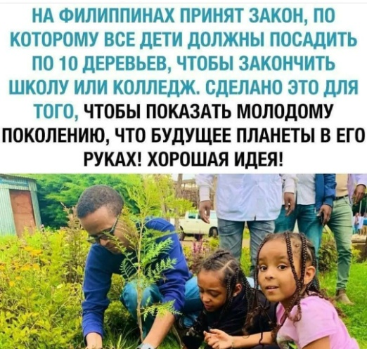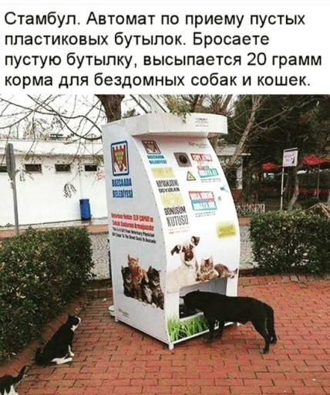

Ход акции:
- 1 ноября – объявление о старте акции «Эко-тур по странам». Ознакомление учащихся с целью, задачами акции, с требованиями, предъявляемыми к участию в акции.
- Со 2 – 5 ноября участники акции изучают информацию об опыте стран Европы по повышению экологической культуры. Примерные темы поиска в Сети Интернет: «Правила сортировки мусора в 6 странах Европы и Китая», «Жизнь в стиле ЭКО», «Как заботятся о природе в разных странах», «Борьба с пластиком по-японски» и другие. Отвечают на такие вопросы, как: В чем различия и сходства между этими странами и Казахстаном в вопросе заботы об экологии своей страны? Какие правила мотивируют европейцев жить экологичнее? Какой эко-опыт мы можем перенять?
- 6-8 ноября участники акции составляют список необходимых мер по повышению экологической культуры в Республике Казахстан;
- 9 ноября участники акции организуют собрание offline (с соблюдением санитарных норм) или Онлайн (платформа ZOOM) для составления списка рекомендаций по повышению экологической культуры на уровне своей школы/города/села.
В это время происходит обсуждение, обмен найденной информации. Рекомендуем педагогу, организовавшему собрание, предложить ребятам создать Эко-Резиденцию школы, т.е. вступить в команду эко-активистов школы.
- В период с 2 – 15 ноября участники акции публикуют заинтересовавшую их информацию о соблюдении экологических мер жителей разных стран в сети Интернет на личных страницах приложений Инстаграмм / ВКонтакте /ТикТок /Одноклассники /Ватсап (статус) и другие под хэштегом #7экошагов_pvl с целью ознакомления окружающих с информацией и пропаганды осознанной экологической ответственности. Рекомендуем под публикацией отметить страницу акимата населенного пункта.
- 15 ноября участникам акции необходимо сделать скриншоты своих публикаций, на которых должно быть видно дату публикации и количество просмотров. Затем переслать скриншоты учителю, ответственному за проведение акции.
- Учителю, ответственному за проведение акции, необходимо не позднее 16 ноября отправить скриншоты публикаций участников и отчет на электронный адрес biogreen117@mail.ru. Отчет оформляется в электронном документе в формате Microsoft Word. Все файлы отправляются одним письмом.

Образец формы отчета
Отчет по реализации акции «Эко-тур по странам»
за 2021-2022 учебный год
Дата реализации акции___________
№ | Город/  район | Название организации образования | Участвующие классы | Количество учащихся, участвовавших в акции | Освещение в СМИ  (ссылка на публикацию)

Примечание: (особенности проведения акции) ______________________________
Список рекомендаций по повышению экологической культуры на уровне своей школы/города/села, составленный участниками на собрании 9 ноября.
Фотографии собрания 9 ноября (фото вставить в данный документ в формате Microsoft Word), либо скриншот/фото экрана если собрание проведено онлайн в конференции ZOOM.
Ответственный: (ФИО, должность, номер телефона)____________

  - Акция «Эко-привычки»

Чисто не там где убирают, а там где не мусорят.

Срок реализации: 15 ноября – 26 ноября 2021 года

Участники: Учащиеся 1-11 классов, родители

Цель: Сформировать ответственное отношение школьников к состоянию окружающей среды и своего здоровья, стимулировать их применять экологичные привычки в повседневной жизни.

Задачи:
- Ознакомить учащихся с эко-привычками, соблюдая которые можно внести свой вклад в сохранение здоровья планеты;
- Сформировать мотивы и привычки, связанные с принципами экологической культуры в целом;
- Сформировать понимание, какие действия может предпринять каждый, чтобы внести вклад в решение экологических проблем, а также важность любого, даже самого маленького поступка.

Ход акции:
- Ознакомление учащихся с условиями реализации акции.
- Сбор информации по теме.
- После поиска информации - составление личного чек-листа (списка) эко-привычек с дальнейшим соблюдением, перечисленных эко-привычек. Очень важно, чтобы стремление учащегося в соблюдении эко-привычек поддержали все члены его семьи.
- Публикация в СМИ. В период с 17 – 25 ноября участники акции публикуют заинтересовавшую их информацию, примеры Эко-привычек в сети Интернет на личных страницах приложений ВКонтакте /Инстаграмм /ТикТок /Одноклассники /Ватсап (статус) и другие под хэштегом #7экошагов_pvl с целью просвещения окружающих и пропаганды осознанной экологической ответственности.
- Оформление постера. Участники акции оформляют постеры «Эко-привычки» в виде коллажа, таблицы Отказ/Причина/Альтернатива/Причина

Например
№ | Отказ | Причина | Эко альтернатива | Причина
1 | Отказ от влажных салфеток | Не подлежат переработки. | Использовать антисептик | Распыляется, флакон можно сдать на переработку
2 | Пластиковая расческа, щетка, линейка | При попадании в почву разлагается более 400 лет | Деревянная расческа, щетка, линейка | Разлагается в почве естественным путем

- Педагогу, ответственному за участие в акции, необходимо оформить в фойе школы выставку работ (постеры «Эко-привычки») участников акции с целью ознакомления учащихся школы с Эко-привычками.
- 25 ноября участникам акции необходимо сделать скриншоты своих публикаций, на которых должно быть видно дату публикации и количество просмотров. Затем переслать скриншоты учителю, ответственному за проведение акции.
- Учителю, ответственному за проведение акции, необходимо добавить скриншоты участников в электронный документ в формате Microsoft Word и не позднее 30 ноября 2021 года отправить отчет, файл с скриншотами публикаций участников, фотографию выставки постеров на электронный адрес biogreen117@mail.ru. Отчет оформляется в электронном документе в формате Microsoft Word. Все файлы отправляются одним письмом.

Образец формы отчета
Отчет по реализации акции «Эко-привычки»
за 2021-2022 учебный год
Дата реализации акции___________
№ | Город/  район | Название организации образования | Участвующие классы | Количество учащихся, участвовавших в акции | Освещение в СМИ  (ссылка на публикацию)

Примечание: (особенности проведения акции) ______________________________
Фотографии выставки постеров (фото вставить в данный документ в формате Microsoft Word)
Ответственный: (ФИО, должность, номер телефона)____________

5.5 Акция «Эко-подарок»

Срок реализации: 1 декабря – 27 декабря 2021 года

Участники: Учащиеся 1-11 классов, учителя, родители.

Цель: Сформировать ответственное отношение школьников к состоянию окружающей среды и своего здоровья, стимулировать их применять экологичные привычки в повседневной жизни.

Задачи:
- Ознакомить учащихся с тем, что подарок может быть экологичным;
- Сформировать мотивы и привычки, связанные с принципами экологической культуры в целом;
- Сформировать понимание, какие действия может предпринять каждый, чтобы внести вклад в решение экологических проблем, а также важность любого, даже самого маленького поступка.

Подарки в стиле эко становятся все популярнее день ото дня. В последнее время многие люди задумываются о том, какой вклад они могут внести в сохранение окружающей среды. Ведь это весьма важно для каждого из нас. Чтобы сократить экологический след от новогодних подарков, можно купить их в обычном магазине, а не через интернет, чтобы сократить количество упаковки. В качестве подарочной бумаги стоит выбирать ту, что сделана из переработанных материалов — она не такая яркая, как глянцевая (фольгированная), но ее можно украсить с помощью штампов и рисунков. Еще лучше — дарить эмоции вместо вещей: билеты в театр, кино, на концерт либо подарок, сделанный своими руками и лучше из подручных материалов.

Ход акции:
- Ознакомление учащихся с условиями реализации акции.
- Сбор информации. Изучить информацию: что такое Эко-подарок? Каким должен быть эко-подарок? Просмотреть мастер-классы по изготовлению новогоднего эко-подарка своими руками. Рекомендуемые темы: «Эко-подарок», «Советы Greenpeace как упаковать подарок», «Подарки для экологичной жизни», ««Зеленый» подарок» и другие.
- После поиска информации - составление личного списка имен людей, для которых будет подготовлен новогодний эко-подарок, напротив имени нужно записать планируемый подарок и необходимые для его изготовления материалы, обозначить сроки работы над подарком (если подарок ручной работы). Очень важно, чтобы стремление учащегося в соблюдении экологической культуры поддержали все члены его семьи.
- Публикация в СМИ. В период с 1 декабря – 27 декабря 2021 года участники акции публикуют заинтересовавшую их информацию на тему «Эко-подарки», советы, ссылки на мастер-классы и образцы Эко-подарков в сети Интернет на личных страницах приложений ВКонтакте /Инстаграмм /ТикТок /Одноклассники /Ватсап (статус) и другие под хэштегом #7экошагов_pvl и #участвуювэкоакции_pvl , с целью просвещения окружающих и популяризации эко-подхода при выборе и изготовлении подарков.
- С 1 декабря – 27 декабря 2021 года – подготовка новогодних подарков, изготовление их из подручных материалов.
- Учителю необходимо оформить объявление в фойе школы о возможности ознакомления с работами участников акции перейдя по хэштегу #7экошагов_pvl и #участвуювэкоакции_pvl
- с целью эко-просвещения остальных учащихся школы.
- 27 декабря участникам акции необходимо сделать скриншоты своих публикаций, на которых должно быть видно дату публикации и количество просмотров. Затем передать скриншоты публикаций учителю, ответственному за проведение акции.
- Учителю, ответственному за проведение акции, необходимо добавить скриншоты участников в электронный документ в формате Microsoft Word и не позднее 30 декабря 2021 года отправить отчет и файл с скриншотами публикаций участников на электронный адрес biogreen117@mail.ru. Отчет оформляется в электронном документе в формате Microsoft Word.
- Рекомендуем участникам акции в день вручения подарков сфотографировать момент дарения и опубликовать счастливые моменты (результат) в сети Интернет на личных страницах, имеющихся приложений Инстаграмм /ВКонтакте /ТикТок /Одноклассники /Ватсап (статус) и другие под хэштегом #7экошагов_pvl и #участвуювэкоакции_pvl с целью популяризации осознанной экологической ответственности.

Образец формы отчета
Отчет по реализации акции «Эко-подарок»
за 2021-2022 учебный год
Дата реализации акции___________
№ | Город/  район | Название организации образования | Участвующие классы | Количество учащихся, участвовавших в акции | Освещение в СМИ  (ссылка на публикацию)

Примечание: (особенности проведения акции) ______________________________
Фотографии эко-подарков учащихся, изготовленных своими руками из подручных материалов (фото вставить в данный документ в формате Microsoft Word)

Ответственный: (ФИО, должность, номер телефона)____________

  - Акция «Чудо в перьях»

Срок реализации: 10 января – 25 февраля 2022 года

Участники: Учащиеся 1-11 классов.

Цель: Формирование знаний о птицах родного края, умений определять и знать их видовое название, проводить наблюдения за сезонными перелетами птиц, как о «ценных экологических индикаторах».

Задачи:
- Расширить представления о жизни зимующих птиц, сформировать знания и умения исследовать видовой состав птиц, используя научную литературу и мобильные приложения-определители птиц;
- Развить навыки наблюдения и работы с информационными источниками;
- Воспитывать любовь к птицам, стремление активно участвовать в охране природы.

Птицы – неотъемлемая часть природы, они придают неповторимую прелесть лесной роще и степи. Они лучшее украшение городских парков и садов. Значение птиц в природе и хозяйстве человека многогранно. В населенных пунктах птицы охраняют от вредителей зеленые насаждения и от насекомых - переносчиков заразных болезней. Птицы - постоянные спутники человека.

Сокращение разнообразия и численности популяций птиц идентифицирует «нарушение тонкого природного равновесия». Птицы – это «ценные экологические индикаторы», так как рост популяции или ее вымирание может быть ранним сигналом появления экологических проблем. Поведение птиц показывает реальность глобального изменения климата - все виды птиц вынуждены немедленно реагировать на него ради элементарного выживания. Птицы предупреждают нас о надвигающихся в связи с изменением климата опасных последствиях своим поведением.
Мы задались вопросом: Что мы знаем о птицах, которые остаются зимовать в наших краях?
Акция направлена на изучение птиц, обитающих на территории населенного пункта, в котором проживает учащийся, участник акции. Параллельно эко-акции «Кафе для птиц» рекомендуем проводить наблюдения, определение видов и кормовых предпочтений тех или иных птиц.

Ход акции:
- Объявление о данной акции;
- Составление списка участников акции и наставничество на протяжении всего периода акции;
- Установка кормушек для птиц;
- Определить место и ракурс для наблюдения, фотографирования птицы (нужно быть не замеченным для пернатых гостей). Если кормушка установлена на подоконнике или балконе оставаться не замеченным птицами поможет тюль, дверь, шкаф и т.д.;
- Сфотографировать птицу и определить ее название;
- Определив название птицы, вы можете узнать о том, какой корм она предпочитает, где обитает летом/зимой и многое другое, что вы не знали ранее;
- Опубликовать фотографию птицы, подписать название, место, где сделано фото, интересную информацию о ней в сети Интернет на страницах приложений Инстаграмм /ТикТок /Одноклассники /ВКонтакте /Ватсап (статус) и другие под хэштегом #7экошагов_pvl с целью просвещения окружающих и повышения экологической грамотности;
- Сделать репост (отправить, переслать) публикации всем знакомым. Поделиться методом определения названия птиц.

Электронные определители по изображению:
- Познавательное мобильное приложение «ЭкоГид» - полевой определитель птиц.
- Поиск по существующему изображению еще называют реверсивным поиском. Он доступен во всех современных поисковых системах (Google, Yandex, Bing и другие).
Откройте в любом мобильном браузере страницу images.google.com.
Пролистайте окно вниз и найдите поле выбора версий. Откройте полную версию поисковика. В новом окне вы увидите стандартное поле поиска.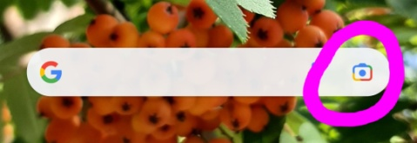 Чтобы начать искать картинки, нажмите на значок фотоаппарата.

- В мобильной версии браузера Google Chrome есть встроенная возможность поиска по картинке. Если вы используете приложение Google Chrome, вам не придется устанавливать дополнительные программы для распознавания снимков.
Алгоритм действий в Google Chrome: 1. Откройте нужный снимок в новой вкладке браузера. 2. Затем нажмите на снимок и в появившемся списке действий выберите «Найти это изображение в Google». 3. Далее вы будете автоматически перенаправлены на страницу результатов поисковой выдачи. Google покажет название объекта на снимке, все доступные расширения фото и наиболее подходящие веб-сайты по заданной теме.
Поиск по изображению (фотографии) с помощью: Онлайн-сервис TinEye, Сайт LABNOL.org, Приложение Google Lens, Поисковик Yandex, Search By Image.

Рекомендуем проверять достоверность информации, полученной с помощью приложений в сети интернет, в нескольких источниках, в печатных изданиях-определителях.

Рекомендуемая литература:

1.Птицы Павлодарского Прииртышья: полевой определитель-справочник / Соломатин, Александр Осипович, Шаймарданов, Жасулан Кудайбергенович,; Павлодарский государственный педагогический институт, Министерство образования и науки Республики Казахстан - Павлодар : ПГПИ, 2005 . - 251 с.

2.Соломатин А.О., Шаймарданов Ж.К. Птицы Павлодарского Прииртышья. Полевой определитель-справочник. Павлодар: ПГПИ, 2005. — 252 с. Книга содержит цветные рисунки и описание всех видов птиц Павлодарского Прииртышья, позволяющие опознать их в природе. В справочнике дано описание образа жизни 287 видов местных птиц. Выделены группы птиц по срокам пребывания в крае, описаны экологические формы птиц разных мест обитания и их биотопическое размещение в крае. Особо отмечены редкие и исчезаюшие виды.
Полевой определитель-справочник пригоден для знакомства с птицами лесостепи, степи, полупустыни и мелкосопочника Северного Казахстана и сопредельных территорий Омской области и Алтайского края.
Предназначается для студентов и учителей-биологов, учащихся средних общеобразовательных школ и любознательных природолюбов; может быть помощником для преподавателей высших учебных заведений и специалистов всех отраслей зоологии.
3.Кузнецов Б.А. Определитель позвоночных животных фауны СССР. Пособие для учителей. Ч. 2. Птицы. М.: Просвещение, 1974. Вторая часть "Определителя позвоночных" предназначена для определения всех представителей фауны птиц Советского Союза.
Определитель содержит небольшие характеристики класса птиц и отдельных систематических подразделений этого класса. Имеются краткие сведения о распространении, питании, размножении и хозяйственном значении разных видов птиц.

  - . Акция «Следопыт»

Срок реализации: 10 января – 25 февраля 2022 года

Участники: Учащиеся 1-4 классов.

Цель: Формирование представлений о животных и птицах родного края, умений определять их по следам.

Задачи:
- Сформировать знания и умения исследовательской деятельности, используя научную литературу и мобильные приложения-определители следов животных;
- Развить навыки наблюдения, расширение кругозора учащихся;
- Воспитывать стремление активно участвовать в охране природы, чувство уважения и любви к природе.

Следопытство самое древнее занятие и умение человека. На охоте он пользовался его приемами при поисках и преследовании зверя, на войне – когда нужно было собрать сведения о противнике. Необходимость разбираться в обстановке по различного рода следам возникала у первобытного человека-скотовода. По следам он искал пропавший скот, обнаруживал хищника. Древний земледелец по следам мог установить, какие звери или птицы потравили его посевы, сколько их было, куда удалились, откуда приходят и т.д. Нет сомнения, что следопытство сыграло большую роль в развитии интеллектуальных возможностей древнего человека, поскольку оно требовало наблюдательности, воображения, логического мышления, хорошей памяти.
Что понимать под следами, какие они бывают? Под следами обычно понимают отпечатки ног животного на почве или на снегу, там, где оно прошло или пробежало.
Сведения о животном, полученные по одним следам, должны проверяться и дополняться сведениями, основанными на изучении сопутствующих следов, принадлежащих другой группе.
Следопытство удовлетворяет любознательность, доставляет удовольствие, у людей, занимающихся следопытством, воспитывается уважительное отношение к «братьям нашим меньшим», чувство покровительства над ними, заботы и ответственности за их судьбу.

Ход акции:
1. 10 февраля ознакомление учащихся с условиями реализации акции.
2. Фотографирование следов животных/птиц на снегу. Запись места и даты.
3.Определение названия животного по следам. Кому принадлежат эти следы? Где же можно найти ответ на этот вопрос? (в учебнике, интернете, энциклопедии, спросить у взрослых...). С помощью печатных или электронных изданий, мобильных приложений.
4.Сбор информации о животном, которому принадлежат следы.
5.Публикация в СМИ. Участники акции публикуют фотографию следов и краткую информацию о животном, оставившим след. Публикацию необходимо разместить в сети Интернет на любых имеющихся страницах приложений Инстаграмм/ ВКонтакте /ТикТок /Одноклассники /Ватсап (статус) и другие под хэштегом #7экошагов_pvl, с целью просвещения окружающих и повышения экологической культуры.
6.С 21 по 25 февраля 2022 года – заполнение карточек (письменно) на каждый новый след (1 вид животного).
7.Учителю, ответственному за проведение акции, необходимо отправить карточки и фотографии каждого участника (1 участник – 1 папка с документами, либо подписать каждый файл, фото) на электронный адрес biogreen117@mail.ru не позднее 25 февраля 2022 года.

Как определить следы животных?

- С помощью мобильного приложения Google Play установить приложение «Автоматический идентификатор следов животных»;
- С помощью Google. Откройте в любом мобильном браузере страницу images.google.com.
Пролистайте окно вниз и найдите поле выбора версий. Откройте полную версию поисковика. В новом окне вы увидите стандартное поле поиска. Чтобы начать искать картинки, нажмите на значок фотоаппарата.

Рекомендуем проверять достоверность информации, полученной с помощью приложений в сети Интернет, в нескольких источниках, в том числе в печатных изданиях-определителях.

- Печатные издания, электронные (оцифрованные) книги:
1. Соломатин А.О. Рыбы и наземные позвоночные Павлодарского Прииртышья. Полевой определитель-справочник. – Павлодар, 2007.
2. «Животные Омской области» М.Г.Малькова, Г.Н. Сидоров, И.И.Богданов, В.С.Крючков, А.П.Станковский «Млекопитающие»: Справочник-определитель. – Омск, 2003.
3. «Определитель позвоночных животных фауны СССР» в 3-х частях Кузнецов Б.А «Млекопитающие»: Пособие для учителей. Москва, 1975.
4. Олигер, Иван Михайлович. Краткий определитель позвоночных животных средней полосы Европейской части СССР - 3-е изд., испр. и доп. - Москва, 1971.
5. «Спутник следопыта» А.Н.Формозов Изд. «Детгиз» Москва, 1959.
6. «Следы животных» П. И. Мариковский Изд. «Лесная промышленность». – Москва, 1970.
7. «Охотник-следопыт» Н.Н.Руковский Изд. «Физкультура и спорт» Москва, 1984.
8. «Следы зверей и птиц». Энциклопедический справочник-определитель. В.М.Гудков Изд. «Вече» Москва, 2007.

Участнику акции необходимо заполнить карточку (письменно) на каждый новый след.

Карточка № 1 (к карточке приложить фото следа №1)
Дата и время наблюдения: ____________
Место проведения исследования: _______________________
Найдены следы животного/птицы: _________________(название вида)
Размер следа:________см
Расстояние между следами:______________см
Удалось ли увидеть самих животных? ________
Особенности: _____________________________________________________
В ходе изучения обнаруженных следов узнал: ___________________________
__________________________________________________________________
_________________________________________________________________
_________________________________________________________________
Опубликовал фотографию с интересной информацией на странице _____________(название) мобильного приложения ____________ (название)
Под хэштегом #7экошагов_pvl

